FICHA DE LECTURA N° 2 PLAN LECTOR.

Nombre:

Fecha: ____________
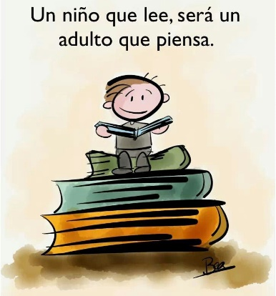

- Creación de un afiche. A continuación, te invito a que crees tu propio afiche para vender o regalar el libro que leíste. Puedes usar una hoja de block, una hoja blanca o tu cuaderno.

- ¿Recuerdas las partes del afiche? ¡Bien!
Este debe tener:
- Título (vendo o regalo)
- Imagen (Relacionada con el libro, puede ser la parte que más te gustó de la historia, la portada o la que quieras)
- Información importante (Por ejemplo: En qué estado se encuentra el libro, de qué se trata la historia, si lo vas a vender el precio, etc)
- Contacto (Tu nombre y número de teléfono al que te pueden contactar)

- PUEDES AYUDARTE CON EL EJEMPLO QUE SALE EN EL TOMO 2, CLASE N°3 PÁGINA 10. ¡QUE TE DIVIERTAS!

- ___________________________________________________________________________________________________________________________________________________________________________________________________________________________

- ___________________________________________________________________________________________________________________________________________________________________________________________________________________________

- ___________________________________________________________________________________________________________________________________________________________________________________________________________________________

